Avant de faire sur Open VPN, il était prevu d’utiliser Wireguard VPN, dans nos recherches, celui-ci était intégré dans Ubuntu et donc plus simple d’utilisation. Cependant il y a eu des problèmes, mais j’entrerais dans les détails plus tard dans la présentation de l’installation de Wireguard

Installation Server
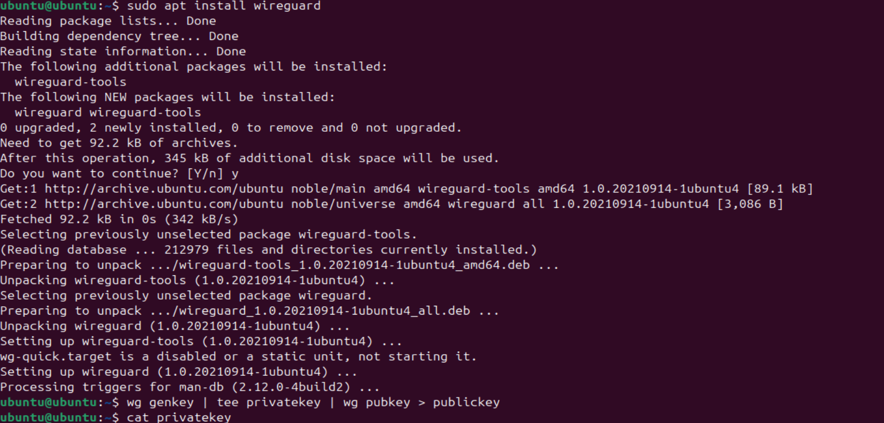
En premier lieu il suffit d’installer Wireguard.
Il faut ensuite créer des clef privés et public pour gérer les acces.
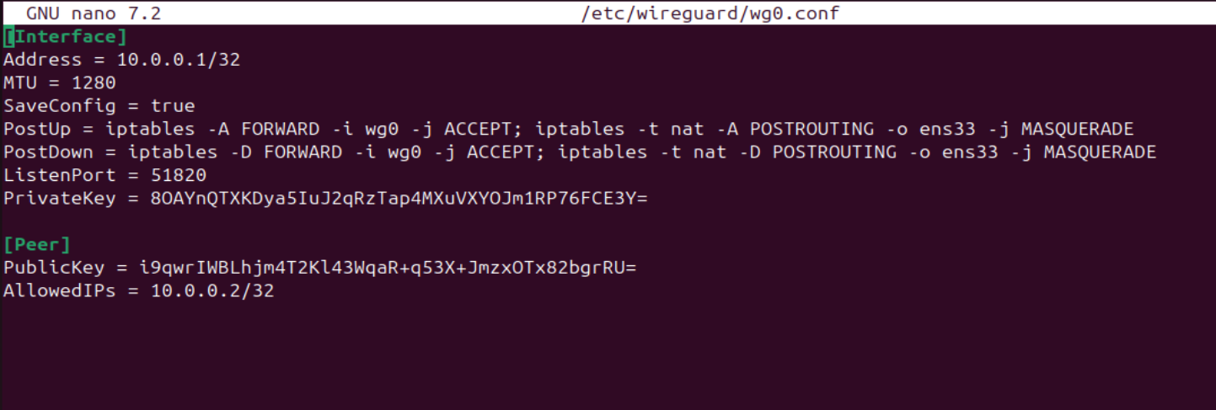
Il est ensuite nécessaire de créer le fichier de configuration wg0.conf

Entrer une adresse pour le serveur
Post up et down servent a gerer les regles d’acces
Entrer un port, puis la clef privé. Et il est nécessaire d’apparier avec le client (voir plus tard)

Il faut ensuite ouvrir le port.

Installation client

L’installation client est presque la même que pour le serveur.
A la différence qu’il faut ajouter un endpoint, une adresse ou le client peut se connecter, a savoir celle du serveur et le port par lequel passer.
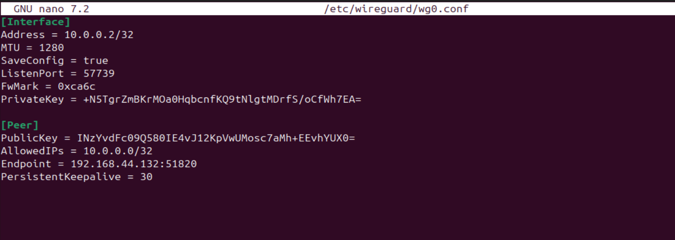

Vérifications
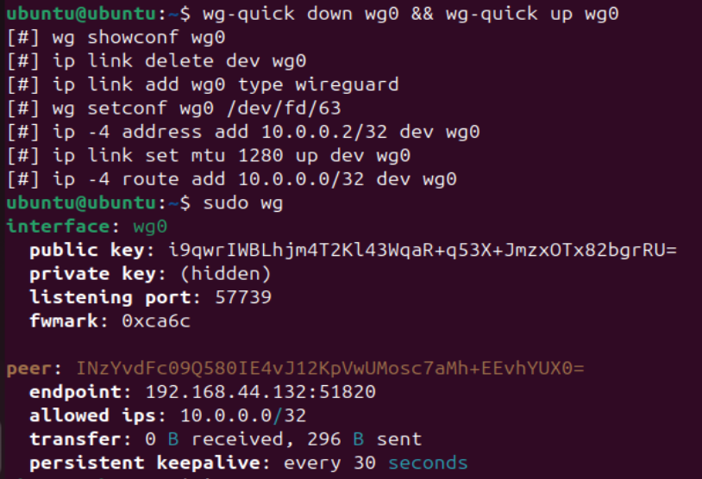
Wg-quick up et down permettent d’éteindre et allumer le vpn.
Sudo wg permet de vérifier que tout fonctionne.
Ici, aucun paquet n’est renvoyé. Les mêmes commandes peuvent être utilisés sur le serveur.

Problèmes
Nous avons pu observer que des paquets étaient envoyés mais ne revenaient pas. Et cela dans les deux sens. Signifiant que le tunnel est existant, mais bloqué.
Plusieurs solutions ont été testés, vérifier l’ouverture du port, vérifier la connexion NAT, vérifier la configuration. Après avoir fait appel à l’aide de plusieurs personnes dont des contacts dans le domaine réseau, aucune solution n’a pu être trouvé. Nous avons tenté de faire des recherches extensives, mais nous avons manqué de temps.
La théorie principale est qu’il y a un problème niveau réseau et VM.
Pour cette raison, nous avons décidé après de nombreux essaie de changer de VPN pour Open VPN.

